**Bilaga**



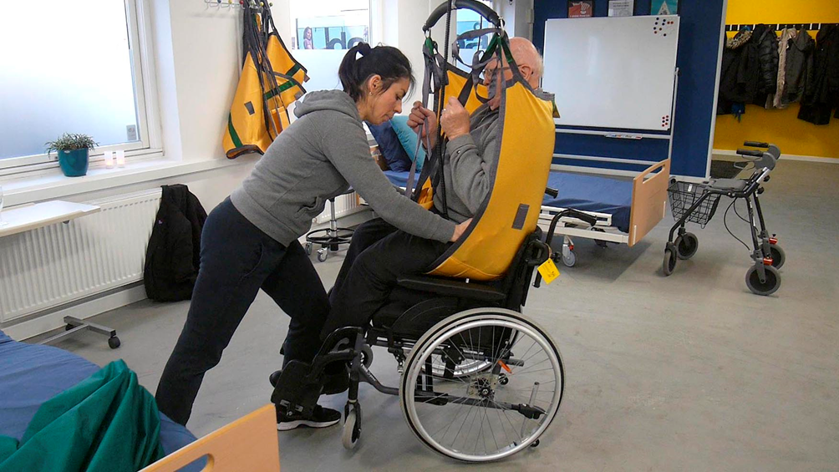

**Bilagan innehåller de olika riktlinjerna, verktygen och utbildningsmaterialet som du kan använda i din undervisning om säker förflyttningsteknik – du får gärna ändra eller skriva om materialet**

**Algoritm för lyft av brukare med en eller två vårdare**

Har brukaren en taklyft?

**Ja**

**Nej**

**Den boende samarbetar,**

**t.ex.: Deltar i förflyttningen? Ligger stabilt på sidan?**

**Den boende är passiv,**

**t.ex.: Motsätter sig inte?**

**Är inaktiv?**

**Den boende motarbetar,**

**t.ex.: Är våldsam? Ändrar position? Ligger inte stabilt på sidan?**

**Den boende har en golvlyft?**

**Den boende har en uppresnings-lyft?**

**En vårdare behövs för förflyttning med en taklyft**

**Arbetsledare eller terapeut måste bedöma om en eller två vårdare behövs för förflyttning med en taklyft**

**Två vårdare behövs alltid för förflyttning med en taklyft**

**Var alltid två vårdare för förflyttning med en golvlyft**

**Terapeut måste bedöma om en eller två vårdare behövs för förflyttning med en uppresnings-lyft.**

**Vårdare måste vara utbildade på att använda uppresnings-lyftar**

**Algoritm för att sätta sele på en person**

**Ja**

**Nej**

**Nej**

* Instruera person att själv sätta på sig selen
* Använd ett naturligt rörelsemönster
* Använd inga hjälpmedel
* *En vårdare*
* Instruera personen att luta sig framåt eller åt sidan
* Placera selen – låt den glida utmed personen rygg
* Om personen kan lyfta sin ena höft (luta sig åt sidan) tillämpa det
* Använd förflyttningslakan om så krävs
* *En vårdare*

Kan personen du ska hjälpa sätta på sig selen själv?

Kan personen luta sig framåt eller åt sidan?

Uppmärksamma personen/kunden på förflyttningen.

1. Vårdaren lutar personen framåt
2. Vårdaren lägger selen bakom personens rygg

**Ja**

**Att tänka på:**

* Tillvaratog du personens förmågor?
* Kan en pall eller säng användas som stöd när personen är framåtlutad?
* Upplever du att det är påfrestande att sätta på selen?
* Finns det några dåliga arbetsställningar?
* Kan andra medel underlätta förflyttningen på ett bättre sätt?

**Riskbedömningsverktyg**

**Förflyttningar med lyft omfattar följande delmoment; gör en bedömning om en eller två vårdare behövs för detta och sätt en bock i rutorna:**

**Förutsättningar för att arbeta med en lyft:**

• Relevanta hjälpmedel – bland annat lyft, sele och vårdsäng

• Plats runt vårdsängen

• Utbildad i att använda lyftar.

**Riskbedömning – var särskilt uppmärksam på:**

**•** Känns förflyttningen påfrestande?

• Lyfter du istället för att förflytta?

• Fungerar de tekniska hjälpmedlen?

• Är arbetsutrymmet tillräckligt?

• Har personens funktionsnivå förändrats?

• Har personens trycksår/ont?

• Hur mycket väger personen?

• Har de anställda fått praktisk handledning av kollegor (peer-training) om hur man använder mobil personlyft – om personen (kunden) har en sådan?

* **Ensamförflyttning** = alla bockar i rutorna för ”1 vårdare”
* **Delvis ensamförflyttning** = bockar i båda kolumnerna
* **Två vårdare för förflyttning** = alla bockar i rutorna för ”2 vårdare”

**Förflyttningsbeskrivning (för vårdarna) – vad ska den innehålla?**

**•** Riskbedömning – finns det något särskilt som måste uppmärksammas (se gul ruta ovan)?

• Behövs en eller två vårdare för förflyttningen?

• Vilka delmoment kräver en eller två vårdare (kontrollera rutorna ovan som du bockat för)?

**•** Vilkatekniska hjälpmedel ska användas?

• Personens (kundens) förmågor – ändras de dagtid och nattetid?

**Grundläggande principer:**

**•** Planera innan förflyttningen påbörjas

• Kroppsmedvetenhet

• Naturliga rörelsemönster

• Förflyttning med små rörelser

• Friktion/tryckpunkter

• Hävstångsprincipen

• Kommunikation med den boende

• Den boendes förmågor

• Fysikens krafter

• Lutande plan

• Hastighet

• Räckvidd

• Viktförflyttning

• Arbetsrörelser

|  |  |  |
| --- | --- | --- |
|  | 1 vårdare | 2 vårdare |
| Flytta längre upp i sängen |  |  |
| Sätta på selen för lyft i sängen |  |  |
| Sätta på selen för lyft i rullstol |  |  |
| Lyfta personen |  |  |
| Placera personen i en rullstol |  |  |
| Placera personen i sängen |  |  |
| Ta bort selen i rullstolen |  |  |
| Ta bort selen i sängen |  |  |

**Verktyget för “Vårdare, brukare och omgivning”**

|  |
| --- |
| **Vårdare:** Vet jag vad som ska göras? Är jag bekant med brukaren och förflyttningshjälpmedlet? Behöver jag hjälp? Vet jag hur jag ska arbeta ergonomiskt för att minska risken för skador?  **Brukare:** Vet brukaren vad som ska hända? Förstår hen mina instruktioner? Har hens tillstånd förändrats?    **Omgivning:** Finns det tillräckligt med utrymme? Ligger det sladdar på golvet? Finns rätt hjälpmedel tillgängliga? |

**Bedömning av funktionsnivå**

**3**

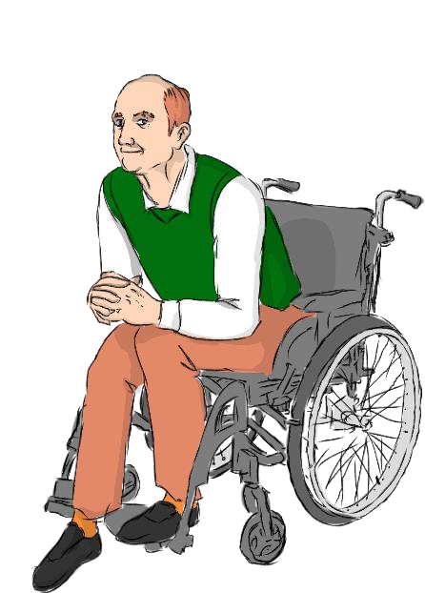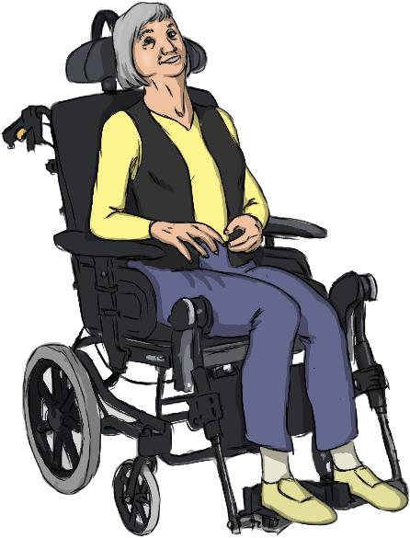

Anne

Bill

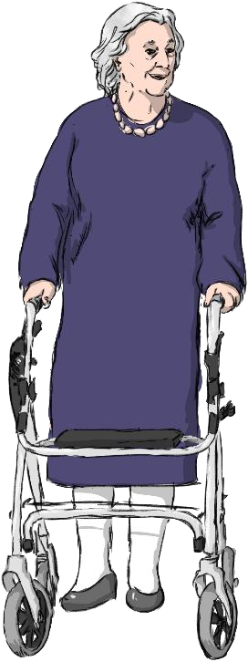

Riskzon

**Nivå 2. SITTANDE - Bill**

Den boende sitter utan stöd.

**Riskzon:** När den boende behöver stöd för

balansen i sittande position är han nära nivå 3

**Nivå 1. STÅENDE - Anna**

Den boende är säker i stående position

**Riskzon: Var uppmärksam på hur länge den boende klarar av att stå.**

När den boende behöver stödja sig tungt på armarna är hon nära nivå 2

**Nivå 3. LIGGANDE - Carrie**

Den boende ligger i sängen

eller sitter med stöd

**2**

**1**

Carrie

Riskzon

**Rutiner vid fall**

**Är den boende allvarligt skadad?**

Ring larmtjänst

Ja

Du måste utvärdera situationen tillsammans med en kollega innan du flyttar den boende.

Är det möjligt att flytta den boende?

Nej

Ja

**När en boende har ramlat**

**Mål**

Att hjälpa en boende som har ramlat utan risk för arbetsolyckor genom att tillämpa följande:

* Korrekt ergonomisk ställning
* Den boendes egna förmågor
* Användning av tekniska hjälpmedel, som Raizer eller golv-/taklyft, på ett säkert sätt

Är den boende oskadd eller bara lätt skadad?

**Du kommer att använda en av följande tre möjligheter (nästa sida)**

* Taklyft
* Raizer
* Golvlyft
* Alltid två vårdare för förflyttning med golvlyft

Ja

Du måste ta dig upp från golvet med stöd av en stol

Kan den boende resa sig upp själv och utan tung belastning för vårdare?

Nej

Ja

Om detta inte fungerar hänvisa till…..

Om utrymmet är begränsat eller om den boende väger mer än 200 kg eller om det finns risk för frakturer för boende eller vårdare

Nej

**Rutiner vid fall**

**Upp från golvet med stol**

**Åtgärd: Instruera den boende att använda sina egna förmågor.**

**Hjälpmedel**: En stabil stol (om möjligt med armstöd)

1. Placera dina armar på sitsen
2. Sätt en fot i golvet
3. Tryck ifrån och res på dig
4. Sätt en hand i taget på armstödet
5. Ställ dig upp



**Upp från golvet med Raizer**

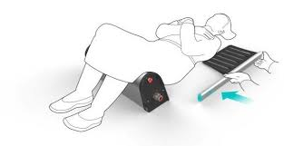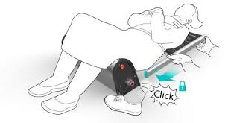

**Upp från golvet med lyft**

Sele på den boende på golvet, två vårdare

Hjälpmedel: Sele, kudde, liten pall, kudde för knän

**En vårdare:**

“Böj ena benet och sätt foten i golvet”. Stödjer den boendes ben.

**En vårdare:**

"Ta min hand och rulla över på sidan”. Assisterar den boendes rullning genom att vara ett levande handtag och drar intill den boendes knäveck.

**Två vårdare:**

Assisterar rullningen genom att stödja den boendes axel och höft.

**Två vårdare:**

Viker selen med z-metoden och placerar den med den nedre kanten vid korsbenet och den övre under kudden. “Rulla tillbaka på rygg och sträck på dina ben.”

**En vårdare:**

Drar selen till andra sidan. Golvlyften placeras nära den boendes huvud och remmarna fästs i lyften. Den boende lyfts upp och sätts i stolen eller rullstolen.

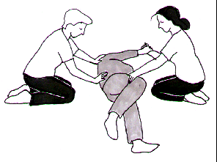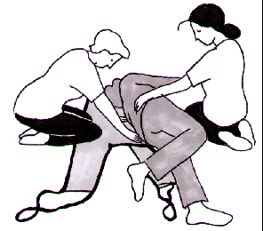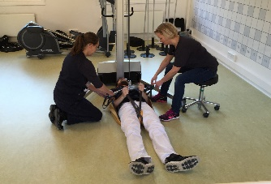

|  |  |  |  |  |  |  |  |  |
| --- | --- | --- | --- | --- | --- | --- | --- | --- |
| **Beskrivning av Bill**   * Har måttliga till svåra fysiska begränsningar * Har säker sittande balans och säker stående balans med hjälpmedel * Kan ta sig upp och sitta ner med hjälp och vända sig från den ena sidan till den andra med assistans * Kan gå några få steg med hjälpmedel * Behöver rullstol för längre sträckor * Förflyttas med hjälpmedel (gåstativ/plattform/lyft) * Behöver hjälp med underlivshygien, bad, kläder, kompressionsstrumpor * Kan ta beslut av betydelse, planera och genomföra planer   Observera! Du kan lägga till några kognitiva funktionsnedsättningar, t.ex.:   * Svårt att samarbeta * Desorienterad angående tid/plats/detaljer om sig själv * Behöver hjälp med att planera vardagen * Svårt att anpassa sitt beteende till situationen | | | | | | | |  |
| **Workshop 2** | | **Riskbedömning** | | **Riskhantering** | | **Grundläggande principer** | | **Hjälpmedel** |
| Bill behöver sätta sig upp i sängen | | *T.ex. verktyget “Vårdare, boende och omgivning”* | | Vilket förflyttningshjälpmedel kan användas? | | Tänk på de fem grundläggande förflyttningsprinciperna | | Förflyttningslakan, lyft osv. |
| Bill har ramlat – du måste hjälpa honom upp | | Hur är Bills fysiska och kognitiva funktionsnivå?  Kan Bill samarbeta?  Riskerar du att lyfta istället för att förflytta honom?  Finns det tillräckligt med utrymme för att hjälpa Bill upp från golvet?  Är du utbildad på att använda Raizer? | | Hur kan du undvika att lyfta?  Hur kan du samarbeta med Bill?  Ta en paus på vägen om Bill blir yr.  Använd Raizer för att hjälpa Bill upp. | | OBS! Framåtböjd, lyft | | Raizer  Möjligen kudde |
| [Lägg till förflyttningsscenario] | |  | |  | |  | |  |
| [Lägg till förflyttningsscenario] | |  | |  | |  | |  |
| **Beskrivning av Carrie**   * Har svåra fysiska begränsningar * Behöver stöd för sittande balans. Kan inte stå upp * Kan inte vända sig i sängen men kan ligga på sidan * Använder komfortrullstol eller ligger i sin säng * Förflyttas med hjälpmedel, t.ex. lyft och motordrivet vändhjälpmedel * Behöver hjälp med underlivshygien, bad, kläder, kompressionsstrumpor     Observera! Du kan lägga till några kognitiva funktionsnedsättningar, t.ex.:   * Svårt att samarbeta * Desorienterad angående tid/plats/detaljer om sig själv * Behöver hjälp med att planera vardagen * Svårt att anpassa sitt beteende till situationen | | | | |  | | | |
| **Workshop 3** | **Riskbedömning** | | **Riskhantering** | | **Grundläggande principer** | | **Hjälpmedel** | |
| Carrie behöver sätta sig upp i sängen | *T.ex. verktyget “Vårdare, boende och omgivning”* | | Vilket förflyttningshjälpmedel kan användas? | | Tänk på de fem grundläggande förflyttningsprinciperna | | Förflyttningslakan, lyft osv. | |
| Carrie har ramlat – du måste hjälpa henne upp | Hur är Carlas fysiska och kognitiva funktionsnivå?  Kan Carla samarbeta?  Riskerar du att lyfta istället för att förflytta henne?  Finns det tillräckligt med utrymme för att hjälpa Carla upp från golvet?  Är du utbildad på lyft? | | Ring en kollega.  Hur kan du undvika att lyfta?  Hur kan du samarbeta med Carla?  Ta en paus på vägen om Carla blir yr.  Använd ett hjälpmedel (lyft + sele) för att hjälpa Carla upp i sängen / rullstolen. | | OBS! Framåtböjd, lyft | | Lyft  Sele  Möjligen kudde | |
| [Lägg till förflyttningsscenario] |  | |  | |  | |  | |
| [Lägg till förflyttningsscenario] |  | |  | |  | |  | |

**Undervisningsmoduler**

|  |  |  |  |  |
| --- | --- | --- | --- | --- |
| **Beskrivning av Anna**   * Lätta fysiska begränsningar * Säker balans när hon sitter och står upp * Kan sitta och ställa sig upp från en stol och vända sig i sängen (med instruktion) * Mobil, går med hjälpmedel * Behöver hjälp med att ta sig i och ur sängen   Observera! Du kan lägga till några kognitiva funktionsnedsättningar, t.ex.:   * Svårt att samarbeta * Desorienterad angående tid/plats/detaljer om sig själv * Behöver hjälp med att planera vardagen * Svårt att anpassa sitt beteende till situationen | | |  |  |
| **Workshop 1** | **Riskbedömning** | **Riskhantering** | **Grundläggande principer** | **Hjälpmedel** |
| Anne behöver sätta sig upp i sängen | *T.ex. verktyget “Vårdare, boende och omgivning”* | Vilket förflyttningshjälpmedel kan användas? | Tänk på de fem grundläggande förflyttningsprinciperna | Förflyttningslakan, lyft osv. |
| Anna har ramlat – du måste hjälpa henne upp | *Hur är Annas fysiska och kognitiva funktionsnivå?*  *Kan du instruera Anna att stå upp utan hjälpmedel?*  *Kan Anna samarbeta?*  *Riskerar du att lyfta istället för att förflytta Anna?*  *Finns det tillräckligt med utrymme för att hjälpa Anna upp från golvet?* | Hur kan du undvika att lyfta?  Hur kan du samarbeta med Anna?  Ta en paus på vägen om Anna blir yr.  Låt Anna luta sig mot en stol när hon tagit sig upp (inte på dig!). | Instruera Anna att använda sitt naturliga rörelsemönster för att ta sig upp i sittande / stående position med stöd av en stol. | Vanlig stol helst med armstöd.  Möjligen kudde |
| [Lägg till förflyttningsscenario] |  |  |  |  |
| [Lägg till förflyttningsscenario] |  |  |  |  |

|  |  |  |
| --- | --- | --- |
| **Beskrivning av Anna**   * Lätta fysiska begränsningar * Säker balans när hon sitter och står upp * Kan sitta och ställa sig upp från en stol och vända sig i sängen (med instruktion) * Mobil, går med hjälpmedel * Behöver hjälp med att ta sig i och ur sängen   Observera! Du kan lägga till några kognitiva funktionsnedsättningar, t.ex.:   * Svårt att samarbeta * Desorienterad angående tid/plats/detaljer om sig själv * Behöver hjälp med att planera vardagen * Svårt att anpassa sitt beteende till situationen |  |  |

|  |  |  |  |  |  |
| --- | --- | --- | --- | --- | --- |
| **Beskrivning av Bill**   * Har måttliga till svåra fysiska begränsningar * Har säker sittande balans och säker stående balans med hjälpmedel * Kan ta sig upp och sitta ner med hjälp och vända sig från den ena sidan till den andra med assistans * Kan gå några få steg med hjälpmedel * Behöver rullstol för längre sträckor * Förflyttas med hjälpmedel (gåstativ/plattform/lyft) * Behöver hjälp med underlivshygien, bad, kläder, kompressionsstrumpor * Kan ta beslut av betydelse, planera och genomföra planer   Observera! Du kan lägga till några kognitiva funktionsnedsättningar, t.ex.:   * Svårt att samarbeta * Desorienterad angående tid/plats/detaljer om sig själv * Behöver hjälp med att planera vardagen * Svårt att anpassa sitt beteende till situationen | | | | |  |
| **Workshop 2** | **Riskbedömning** | **Riskhantering** | **Grundläggande principer** | | **Hjälpmedel** |
| Bill behöver sätta sig upp i sängen | *T.ex. verktyget “Vårdare, boende och omgivning”* | Vilket förflyttningshjälpmedel kan användas? | Tänk på de fem grundläggande förflyttningsprinciperna | | Förflyttningslakan, lyft osv. |
| Bill har ramlat – du måste hjälpa honom upp | Hur är Bills fysiska och kognitiva funktionsnivå?  Kan Bill samarbeta?  Riskerar du att lyfta istället för att förflytta honom?  Finns det tillräckligt med utrymme för att hjälpa Bill upp från golvet?  Är du utbildad på att använda Raizer? | Hur kan du undvika att lyfta?  Hur kan du samarbeta med Bill?  Ta en paus på vägen om Bill blir yr.  Använd Raizer för att hjälpa Bill upp. | OBS! Framåtböjd, lyft | | Raizer  Möjligen kudde |
| [Lägg till förflyttningsscenario] |  |  |  | |  |
| [Lägg till förflyttningsscenario] |  |  |  | |  |
| **Beskrivning av Carrie**   * Har svåra fysiska begränsningar * Behöver stöd för sittande balans. Kan inte stå upp * Kan inte vända sig i sängen men kan ligga på sidan * Använder komfortrullstol eller ligger i sin säng * Förflyttas med hjälpmedel, t.ex. lyft och motordrivet vändhjälpmedel * Behöver hjälp med underlivshygien, bad, kläder, kompressionsstrumpor     Observera! Du kan lägga till några kognitiva funktionsnedsättningar, t.ex.:   * Svårt att samarbeta * Desorienterad angående tid/plats/detaljer om sig själv * Behöver hjälp med att planera vardagen * Svårt att anpassa sitt beteende till situationen | | | |  | |

**Beskrivning av Anna**

* Lätta fysiska begränsningar
* Säker balans när hon sitter och står upp
* Kan sitta och ställa sig upp från en stol och vända sig i sängen (med instruktion)
* Mobil, går med hjälpmedel
* Behöver hjälp med att ta sig i och ur sängen

Observera! Du kan lägga till några kognitiva funktionsnedsättningar, t.ex.:

* Svårt att samarbeta
* Desorienterad angående tid/plats/detaljer om sig själv
* Behöver hjälp med att planera vardagen
* Svårt att anpassa sitt beteende till situationen

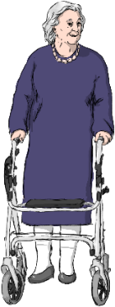

**Beskrivning av Anna**

* Lätta fysiska begränsningar
* Säker balans när hon sitter och står upp
* Kan sitta och ställa sig upp från en stol och vända sig i sängen (med instruktion)
* Mobil, går med hjälpmedel
* Behöver hjälp med att ta sig i och ur sängen

Observera! Du kan lägga till några kognitiva funktionsnedsättningar, t.ex.:

* Svårt att samarbeta
* Desorienterad angående tid/plats/detaljer om sig själv
* Behöver hjälp med att planera vardagen
* Svårt att anpassa sitt beteende till situationen

